Министерство Образования Российской Федерации
Санкт-Петербургский Государственный Электротехнический Университет «ЛЭТИ»
Кафедра МО ЭВМ

Отчёт о лабораторной работе №4
«Исследование с помощью ССП-моделей временных характеристик выполнения программ, реализуемых в последовательном и параллельном вариантах»

Преподаватель: Кирьянчиков В.А.
Выполнил: студент гр. 3351
Ерёменок А.В.

Санкт-Петербург
2007

Постановка задачи
  - Требуется разработать стохастические сети Петри, моделирующие выполнение программы, рассматривавшейся в лабораторных работах №1-3, в последовательном и параллельном вариантах.
  - Значения интенсивностей переходов ССП для последовательного варианта реализации следует выбирать в соответствии с использовавшимися ранее (в графовых операционных моделях из лабораторной работы 1-2 или 3) вероятностями ветвлений и временами выполнения процессов, выполняемых в программе. При этом сначала для вычисления интенсивностей ЭМЦ с НВ должны учитываться следующие соотношения между параметрами ПМЦ с ДВ и ЭМЦ с НВ
p(i,j) = L(i,j)/{ SUM [L(i,j)] по j/=i }
t(i,j) = 1 / { SUM [L(i,j)] по j/=i } , где:

p(i,j) - вероятность выполнения процесса для дуги (i,j)
t(i,j) - время выполнения процесса для дуги (i,j)
L(i,j) - интенсивность, соответствующая дуге (i,j)
SUM() - функция суммирования элементов {Lij} для
фиксированного i по всем j/=i.
  - Затем необходимо определить интенсивности переходов ССП через интенсивности дуг изоморфной ей ЭМЦ с НВ.
  - Параллельный вариант реализации программы в случае затруднений с выбором распараллеливаемых фрагментов следует согласовать с преподавателем, а интенсивности переходов ССП выбирать или равными интенсивностям соответствующих переходов сети для последовательной реализации программы, или равными величине, обратной среднему времени выполнения нового процесса, моделируемого данным переходом.
  - С помощью функций, предоставляемых пакетом CSA определить временные характеристики выполнения программы в последовательном и параллельном вариантах одним из двух способов:
- на основе их расчета через параметры ЭМЦ с НВ;
- на основе их расчета через параметры ПМЦ с ДВ.
  - Путем варьирования интенсивностей и, если потребуется, модификации ССП провести сравнительное исследование различных вариантов выполнения программы. Сравнить результаты анализа, полученные для последовательного и параллельного вариантов между собой, а также с результатами, полученными в лабораторных работах 2 и 3.

Выполнение

Граф ПЦМ, соответствующей программе из лабораторной работы 1
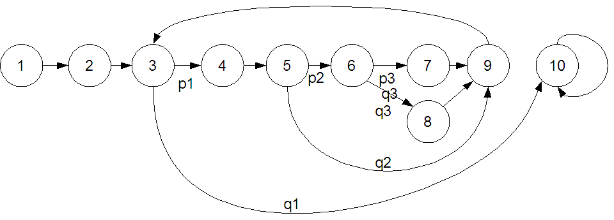

Потребление вершинами ресурсов
Вершина | 1 | 2 | 3 | 4 | 5 | 6 | 7 | 8 | 9 | 10
t, мкс | 0,63 | 0,60 | 11,64 | 11,87 | 13,23 | 3,84 | 17,64 | 1,23 | 8,64 | 0,65

Последовательная реализация

Стохастическая сеть Петри для этой программы
Главная сеть | Подсеть S0
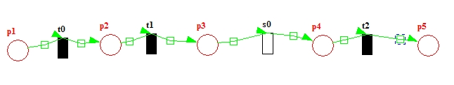 | 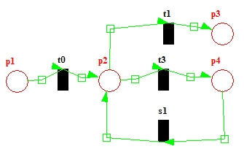
Подсеть S1 | Подсеть S2
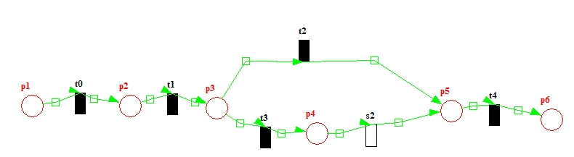 | 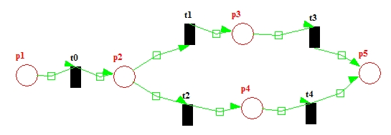

Интенсивности и результаты обработки
Главная сеть |  |  | Подсеть S0 |  |  | Подсеть S1 |  |  | Подсеть S2
переход | λ |  | переход | λ |  | переход | λ |  | переход | λ
0 | 1/t₁ | 1,59 | 0 | 1/t₃ | 0,09 | 0 | 1/t₄ | 0,08 | 0 | 1/t₆ | 0,26
1 | 1/t₂ | 1,67 | 1 | k1*q1 | 8,932 | 1 | 1/t₅ | 0,08 | 1 | k3*p3 | 805,32
2 | 1/t₁₀ | 1,54 | 3 | k1*p1 | 1531,07 | 2 | k2*q2 | 1,51 | 2 | k3*q3 | 4,69
s0 | 1/t_{s0} | 0,0001083 | s1 | 1/t_{s1} | 0,0186 | 3 | k2*p2 | 258,49 | 3 | 1/t₇ | 0,06
 |  |  |  |  |  | 4 | 1/t₉ | 0,12 | 4 | 1/t₈ | 0,81
 |  |  |  |  |  | s2 | 1/ts₂ | 0,0489
t_{итог}, мкс | m = 9235.4874  d = 0 |  | m = 9227.0304  d = 85428642.4922 |  |  | m = 53.6683  d = 2.4146 |  |  | m = 20.4247  d = 1.3709
k1 >> max {λs1, λ2(глав)} = 1,54
k1 = 1540
k2 >> max {λ4, λ0(S2)} = 0,26
k2 = 260
k3 >> max {λ7, λ8} = 0,81
k3 = 810

Параллельная реализация
Работа программы заключается в последовательном применении операций к одним и тем же переменным. На каждом шаге их значения изменяются сложным образом и зависят от предыдущих значений. Поэтому распараллелить участки програмы можно только в предположении, что используется некая линейная апроксимация.

Стохастическая сеть Петри для этой программы
Изменится только структура подсети S0: тело цикла будет выполняться параллельно 2мя процессорами.
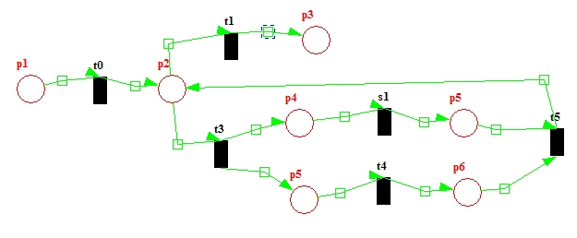

Интенсивности и результаты обработки
Учитывая, что распараллеливание должно уменьшить количество повторений в 2 раза (174/2 = 87), вероятности изменятся следующим образом:
P_{повт} = (87-1)/87 = 0,9885
P_{вых} = 1 - P_{повт} = 0,0115

k1 >> max {λs1, λ2(глав)} = 1,54
k1 = 1540

Главная сеть |  |  | Подсеть S0
переход | λ |  | переход | λ
0 | 1/t₁ | 1,59 | 0 | 1/t₃ | 0,09
1 | 1/t₂ | 1,67 | 1 | k1*P_{вых} | 17,71
2 | 1/t₁₀ | 1,54 | 3 | k1*P_{повт} | 1522,29
s0 | 1/t_{s0} | 0,000144 | s1, t4 | 1/t_{s1} | 0,0186
t_{итог}, мкс | m = 6946.3215  d = 0 |  | m = 6943.1451  d = 48612126.1716
Т.о. время выполнения программы в параллельном варианте сократилось в 9235.4874 / 6946.3215 = 1.33 раза.

Вывод
В ходе лабораторной работы при помощи ПС CSA.RB произведен анализ программы методом ССП. Исследован также возможный параллельный вариант реализации цикла, который дал выигрыш по времени выполнения в 1.33 раза.

